

**GLAD SOMMAR!**

**Brf Stenmården** **2022 06 14**

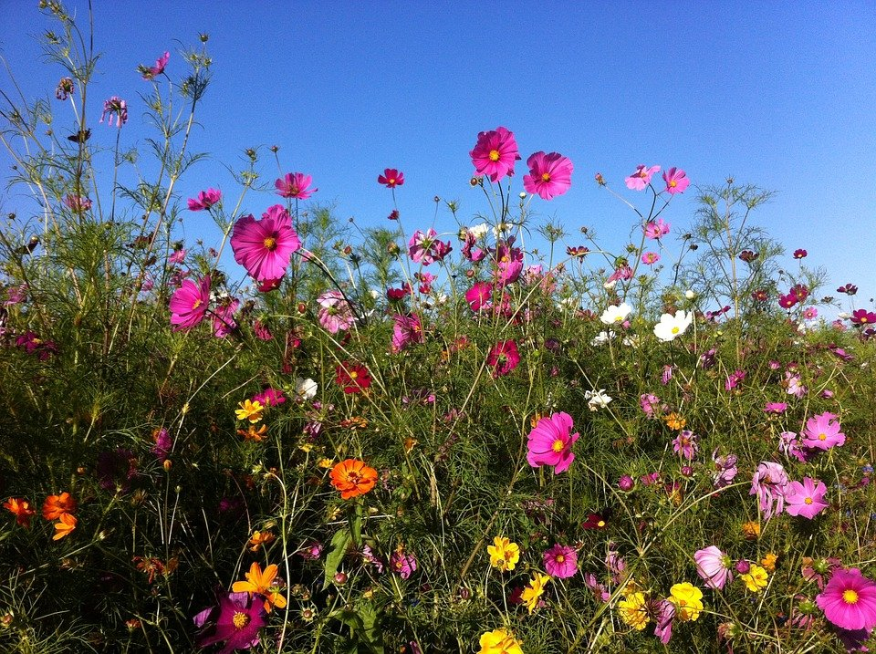

***Pågående projekt***

**Amentus påbörjar uppgradering av vårt passage/ taggsystem.**

**Miljöhus: styrelsen har valt ut Mark & Miljö för detta projekt.**

**Planering för hissbyte i höghusen. Anbuden väntas komma snart.**

**Undersökning av våra värmeledningar, ventiler och radiatorer pågår. Injusteringar görs.**

**Våra skyddsrum ska ses över, rensas på skräp och besiktas.**

**Våra ”dagvattenrör” är i stort behov av relining.**

**Utemiljö/planteringar ses över och kompletteras vid behov.**

**UH-planen uppdateras.**

**😊 Styrelsen önskar alla våra medlemmar samt boende en riktigt solig och avkopplande sommar 😊 -------------------------------------------------------------**

**29/6-2022 hålls extrastämma enligt separat kallelse --------------------------------------------------------------**

**Lördag 17/9-2022. Vi vill passa på och hälsa alla välkomna till en dag med information om projekt, vår verksamhet, eventuella medlemsfrågor, musik, mat, kaffe o kaka/tårta, godispåsar till barnen, lite ”hopp o lek”. Partytält kommer finnas uppställt. Dagen inleds med information och medlemsfrågor i vår pergola. Vi hoppas på en fin utedag tillsammans.**

**Container för grovsopor!**

**Vi får inte hit någon container tills vidare pga besvärligt ställe för chaufförerna att hämta/lämna. Deras avtal gör att det blivit stoppat.**

**Styrelsen tittar på alternativa lösningar.**

**OBS! Alla boende har skyldighet att forsla bort sina grovsopor, alltid, och inte samla/ställa i våra lokaler eller gångar!**

**Öppen expedition vid 7 tillfällen under våren har givit 17 besök, där vi har svarat på olika frågor. Vi återkommer till hösten!**

**Under sommaren har styrelse, förvaltning och fastighetsskötsel ledigt i olika perioder. Samma kontaktuppgifter gäller dock som vanligt men längre svarstider kan förekomma.**